<项目名称>
软件架构文档

版本 <1.0>

修订历史记录
日期 | 版本 | 说明 | 作者
<13/07/2018> | <1.0> | <聚票网架构文档> | <潘子奕>
<09/09/2018> | <2.0> | <聚票网架构文档> | <潘子奕>

目录
1. 简介 4
1.1 目的 4
1.2 参考资料 4
2. 用例视图 4
3. 逻辑视图 4
3.1 概述 4
3.2 在构架方面具有重要意义的设计包 4
4. 进程视图 5
5. 部署视图 5
6. 数据视图 5
6.1.1 票品信息 5
6.1.2 票品类型 6
6.1.3 购物车信息 6
6.1.4 用户详细信息 6
6.1.5 评论信息 - Comment 6
6.1.6 回复信息 - Reply 7
6.1.7 订单信息 7
6.1.8 物品信息 7
6.1.9 收藏信息 7
6.1.10 日报表 8
6.1.11 周报表 8
6.1.12 月报表 8
7. 数据视图（可选） 9
8. 核心算法设计（可选） 9

软件架构文档 （简化版）

简介

目的
本文档将从构架方面对聚票网系统进行综合概述，其中会使用多种不同的构架视图来描述系统的各个方面。它用于记录并表述已对系统的构架方面作出的重要决策。

参考资料
《微服务设计》
《架构设计》

用例视图
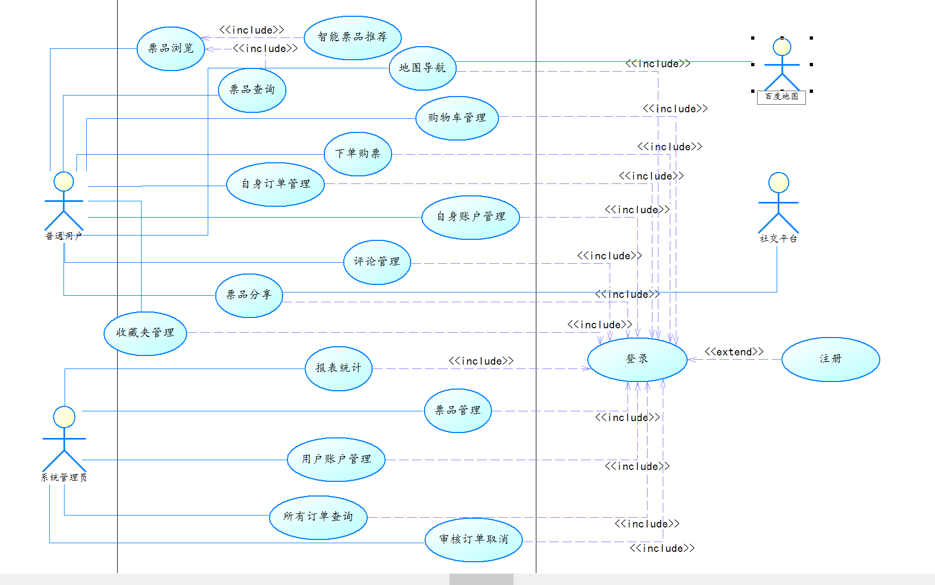

详情请参见用例规约文件夹中的用例视图

逻辑视图

概述
在本次项目中，每一个microservice都作为一个springboot项目进行开发，独立地划分包层次，基本都是以分层的架构进行开发设计，分别具有DataModal层，Service层，Controller层。而DataModal层细分为Domain层以及Dao层，Service层细分为Service层以及ServiceImpl层，只有上级层对于下级层进行调用，而没有循环调用，增加了系统的解耦性以及清晰性。

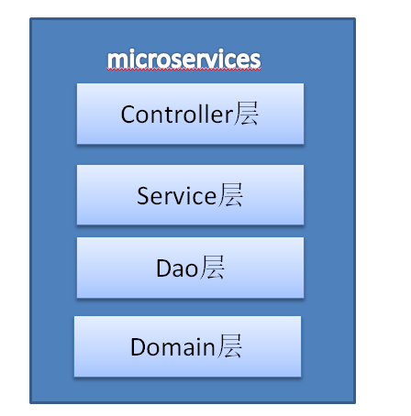
在构架方面具有重要意义的设计包

Domain层：设计开发用于中间过渡使用的实体类，以及需要通过数据库永久存储的实体类。
Dao层：对于需要通过数据库永久存储的实体类进行CRUD操作的抽象以及实现。
Service层：对于由controller来调用业务逻辑的调用的接口的设计以及抽象。
ServiceImpl层：对于Service层的抽象借口进行具体实现。

进程视图
单个微服务应用中进程之间的通信通过本地api调用来实现。
多个微服务应用之间进程的通信通过RestTemplate也即RESTful的方式调用微服务暴露出来的Entry Point。
在授权微服务应用之间通过redis作为session服务器来统一存储已登录用户的token来实现微服务应用的无状态。
在注册微服务与邮箱微服务之间，评论微服务自身以及订单微服务的退单自身的通信通过rabbitMQ实现异步通信。

部署视图
通过在阿里云平台上的一台2核8G的CentOS系统的虚拟机作为master，5台1核2G的CentOS系统的虚拟机作为节点，构建了Kubernetes部署平台，所有的中间件，微服务，定时任务以及数据库都通过docker作为容器引擎的方式在Kubernetes平台上进行部署，有效地发挥了微服务自由伸缩的特点，可以通过在阿里云上购买或者升级虚拟机来动态地提升系统应用的性能，所以是完全部署在公有云上的一个微服务应用。

数据视图

票品信息
变量名 说明
id 票品唯一标识符
type 票品类型
dates 所有日期，用逗号分隔
startDate 起始日期
endDate 终止日期
time 时间
city 城市
venue 地址
title 标题
image 图片
intro 简介
stock 库存
lowerprice 底价
highprice 顶价

票品类型
变量名 说明
parenting 儿童亲子
pera 歌剧话剧
acrobatics 曲艺杂技
sports 体育赛事
dancing 舞蹈芭蕾
concert 音乐会
vocal concert 演唱会

购物车信息
变量名 说明
id 购物车物品唯一标识符（一堆购物车物品组成了购物车）
userId 购物车物品拥有者id
ticketId 对应想要购买的票品id
price 价格
number 数量
image 图片的url
title 主题
date 顾客选定的日期
venue 地址
city 城市

用户详细信息
变量名 说明
id 用户唯一标识
username 用户名
email 邮箱
avatar 头像
phone 手机号（用于收货）
address 地址（用于收货）
nickName 昵称
account 账户余额

评论信息 - Comment
变量名 说明
id 评论comment唯一标识符
ownerId 评论创建者的id
ownername 评论创建者的名字
targetTicketId 评论的票品id
content 内容
replys 是一个url，前端通过这个url向后端索取回复本comment的reply
createTime 评论创建的时间

回复信息 - Reply
变量名 说明
id 回复reply唯一标识符
ownerId 回复创建者的id
ownername 回复创建者的名字
targetUserId （被回复的reply|comment）的创建者id
targetUsername （被回复的reply|comment）的创建者姓名
targetObjectId （被回复的reply|comment）的id
parentId 此reply回复的reply|comment
type "toReply"or"toComment"
createTime 评论创建的时间

订单信息
变量名 说明
Id 订单唯一标识符
userId 用户唯一标识符
receiver 接收人名称
phone 电话
address 收货地址
status 状态（取消中，已取消，退款中，已退款，代付款，代发货，已发货，已过期，已删除，已发货，已签收）
ordertime 下订单时间（超过1天则视为过期）
items 下单对应的购买物品

物品信息
变量名 说明
Id 订单中物品唯一标识符
ticketId 票品唯一标识符
price 价格
number 数量
date 日期
image 图片url
title 标题
venue 地址
city 城市
status 购买操作结果（未操作，成功，失败）

收藏信息
变量名 说明
id 收藏票品唯一标识符
userId 收藏票品所属用户
ticketId 票品唯一标识符
image 图片的url
title 主题
intro 简要介绍

日报表
变量名 说明
id 日报表唯一标识符
ticketId 日报表对应的票品id
priceAndAmount 此票品对应的不同价格的票的销售情况（格式 “price1 amount1:price2 amount 2:···”）
totalPrice 总利润
rate 上座率
city 对应城市
date 日报表生成日期
title 票品名

周报表
变量名 说明
id 周报表唯一标识符
ticketId 周报表对应的票品id
priceAndAmount 此票品对应的不同价格的票的销售情况（格式 “price1 amount1:price2 amount 2:···”）
totalPrice 总利润
rate 上座率
city 对应城市
date 周报表生成日期
title 票品名
year 周报表记录年份
month 周报表记录月份
week 周报表记录周数

月报表
变量名 说明
id 月报表唯一标识符
ticketId 月报表对应的票品id
priceAndAmount 此票品对应的不同价格的票的销售情况（格式 “price1 amount1:price2 amount 2:···”）
totalPrice 总利润
rate 上座率
city 对应城市
date 月报表生成日期
title 票品名
year 月报表记录年份
month 月报表记录月份

实现视图
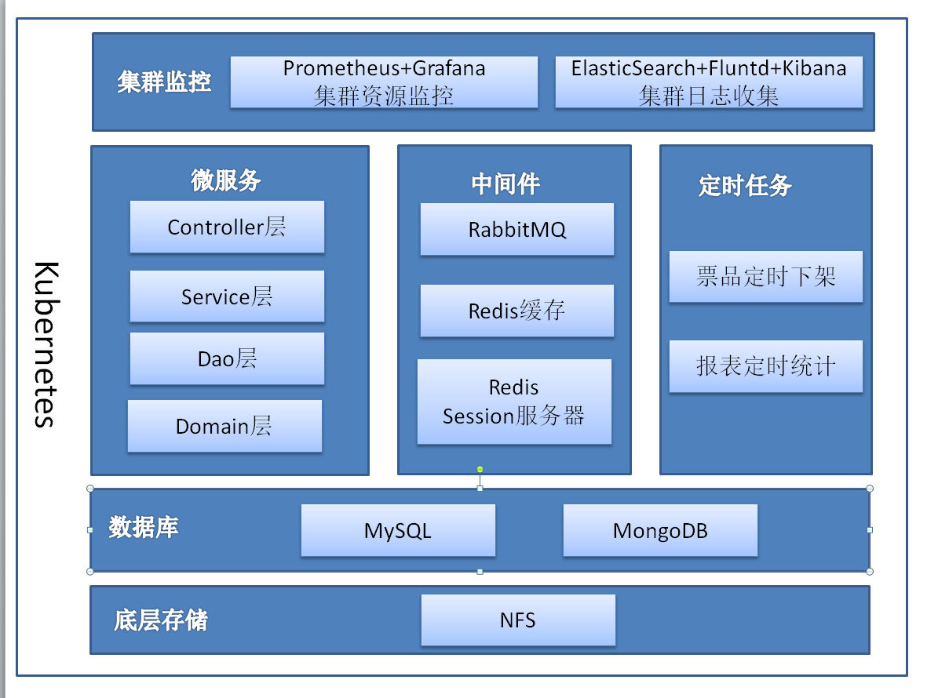

核心算法设计（可选）
无

